О работе тематической «горячей линии» по вопросам качества и безопасности хлебобулочных, кондитерских изделий и срокам годности в период с 21 июня 2019 г. по 05 июля 2019 г.

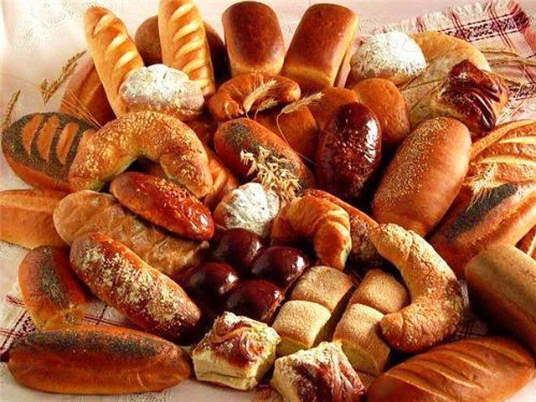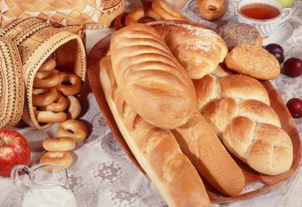
Хлеб как основной поставщик в питании человека углеводов, белков, минеральных веществ, клетчатки, витаминов. Хлеб - пищевой продукт, к процессу изготовления которого предъявляются серьезные требования, прописанные в действующем законодательстве РФ, в том числе в санитарных правилах, а также в ГОСТах и прочих документах. Хлеб – это основной продукт, без которого не обходится ни один будничный или праздничный стол. Все едят хлеб, но нередко бывают ситуации, когда мы приобретаем некачественный продукт, не соответствующей требованиям, установленным законодательством РФ. Состав, процесс и технологии производства хлеба и хлебобулочных, кондитерских изделий жестко контролируются государством. Предприниматель, помимо решения обычных организационных вопросов по началу ведения деятельности в указанной сфере, должен изучить обширную нормативно-правовую базу пекарского дела. Продукция имеет прямое отношение к жизни и здоровью людей. Поэтому государство всесторонне регулирует и контролирует эту деятельность. К составу хлеба, и хлебобулочных, кондитерских изделий, процессу и технологии его производства предъявляются требования, прописанные в Техническом регламенте Таможенного союза ТР ТС 021/2011 «О безопасности пищевой продукции», в санитарных правилах и ГОСТах.
Качество и безопасность хлеба и хлебобулочных изделий, кондитерской продукции должны обеспечиваться и контролироваться производителями на всех этапах производства и реализации. Ряд заболеваний (гнойничковые заболевания кожи, травматические повреждения рук, ожоги, ссадины, раны, катаральные состояния верхних дыхательных путей, ангины, заболевания слизистой полости рта, десен и зубов, воспалительные болезни различных отделов желудочно-кишечного тракта и др.) влияют на качество производимой продукции и их безопасность для здоровья. Особая опасность таких болезней при изготовлении изделий с кремом. Большое значение имеет соблюдение правил личной гигиены, проведение лабораторного контроля (микробиологического) за состоянием производства и качества готовой продукции на хлебопекарных и кондитерских производствах. Качество готовой продукции напрямую зависит от органолептических и физико-химических свойств исходного сырья. Подготовка сырья к производству является весьма ответственной стадией технологического процесса. Основное санитарно-гигиеническое требование при этом - исключить возможность бактериального загрязнения, а также попадания посторонних предметов и вредных веществ в продукцию.
В каком виде должна производиться продажа хлеба и хлебобулочных изделий?
Хлеб и хлебобулочные изделия продаются в местах мелкорозничной торговли только в упакованном виде. На упаковке хлеба и хлебобулочного, кондитерского изделия должны быть указаны: наименование изделия, его производитель; сведения о пищевой ценности (калорийность продукта, содержание белков, жиров, углеводов, витаминов, макро- и микроэлементов), весе или объеме; сведения о пищевых добавках; дата изготовления и дата упаковки товара.
Какие хлебобулочные, кондитерские изделия запрещено продавать?
• Без документов, содержащих информацию о производителе, подтверждающих состав, качество и безопасность продукции;
• Если не установлен срок годности хлеба или срок годности истек;
• Без упаковки, маркировки (для упакованной продукции).

Рекомендации при выборе хлеба, хлебобулочной продукции, кондитерских изделий
Покупать хлебобулочные и кондитерские изделия стоит только в стационарных предприятиях торговли, где созданы условия для хранения данной продукции (проветриваемые складские помещения, торговые залы, соблюдение температурного режима, специально оборудованные полки или витрины, где данная продукция находится отдельно).
Важно знать! Покупая продукцию, внимательно читайте этикетку. На упаковке должны быть указаны дата изготовления и срок реализации хлеба, хлебобулочной продукции, кондитерских изделий.
При покупке товара ненадлежащего качества потребитель вправе обратиться с претензией в адрес магазина с требованием о замене товара на аналогичный, или о замене на такой же товар, но другой марки, с перерасчетом покупной цены, либо о возврате денежные средства за некачественный товар. Если не сохранился кассовый чек, то для того, чтобы осуществить возврат испорченных продуктов в магазин достаточно будет свидетельских показаний.
Если спор не получилось урегулировать в досудебном порядке, потребитель вправе обратиться в суд с исковым заявлением для защиты своих прав.

